**学生学习手册**

**一.pc端学习方式**

1. 打开浏览器登陆合肥学院在线学习平台

网址http://hfuu.fy.chaoxing.com

2.点击登录（步骤如下）

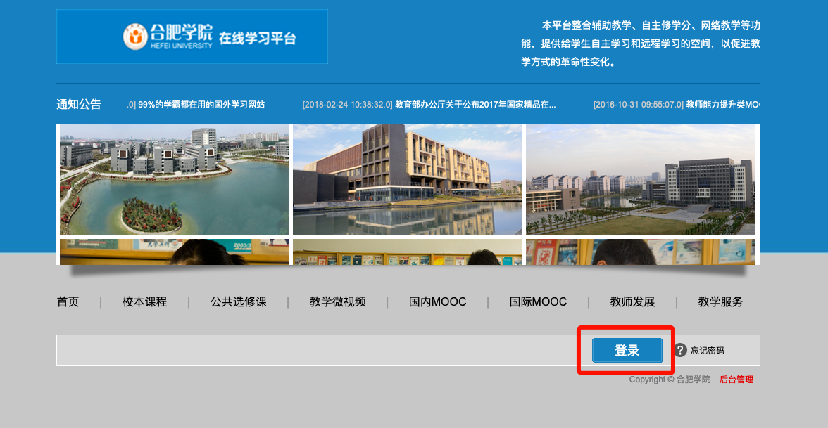

3.输入学号和密码

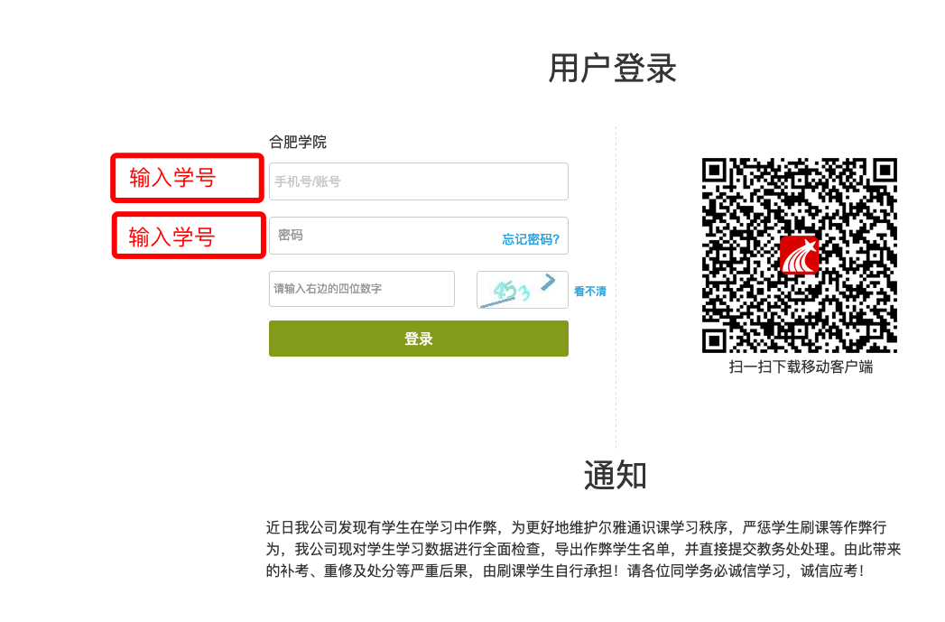

1. **如何进行课程学习**

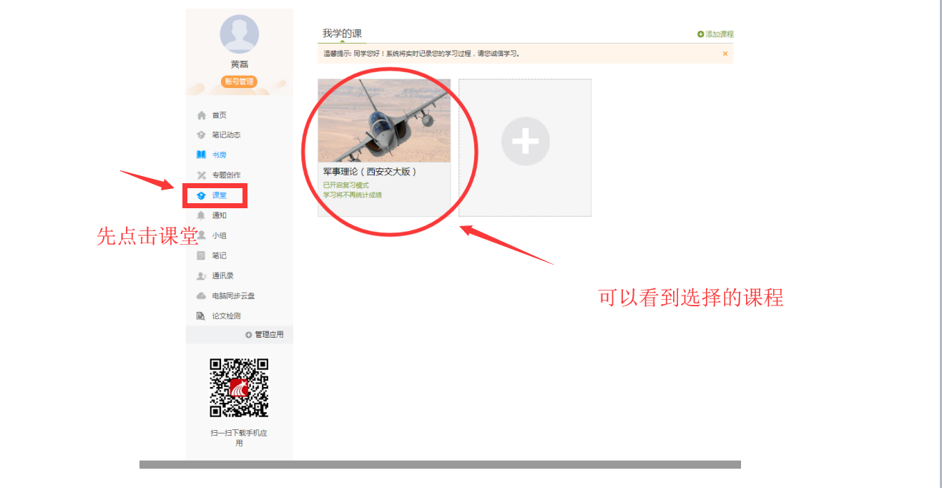

1. **进入课程学习界面**

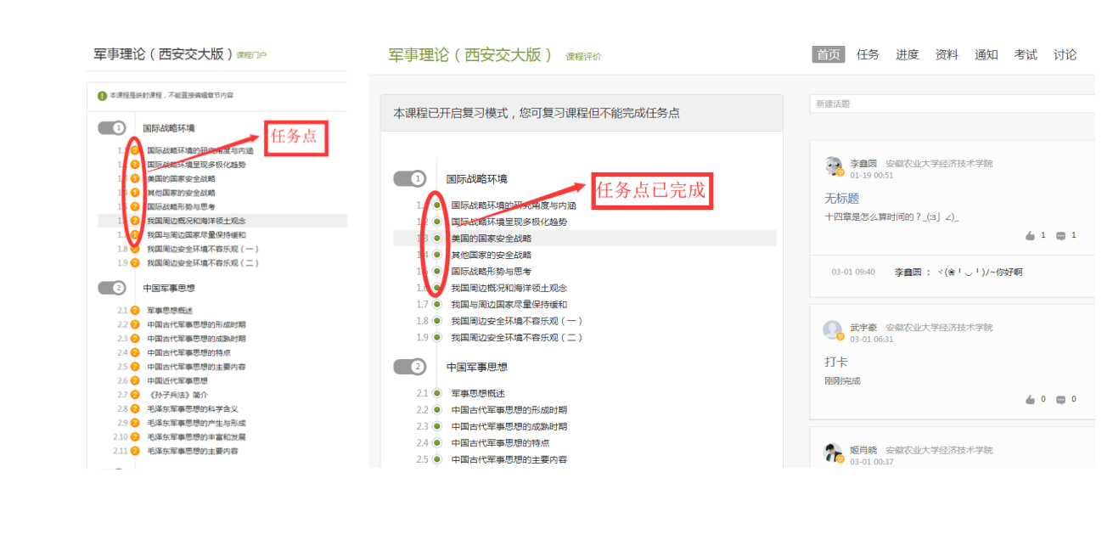

1. **完成视频与章节测验**

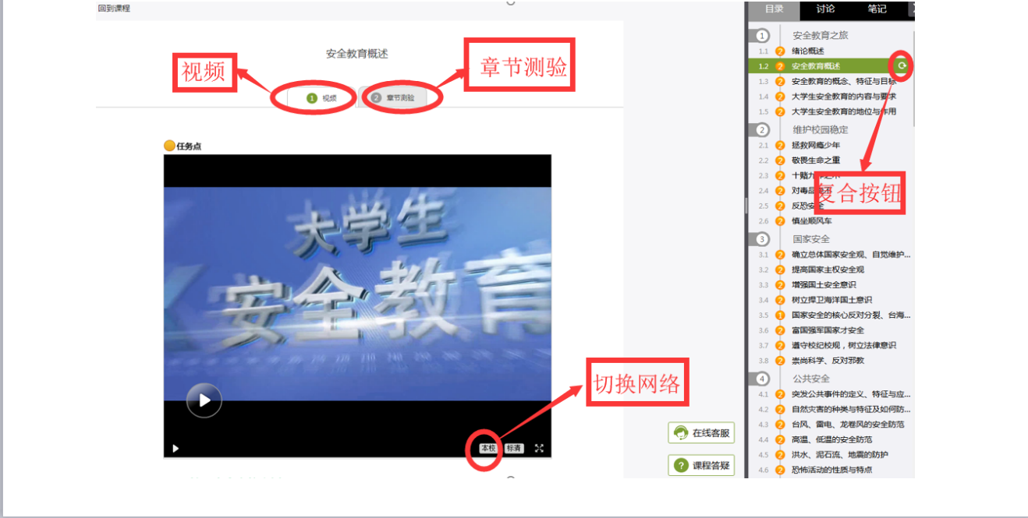

7.完成考试**（参照学校学习时间安排）**

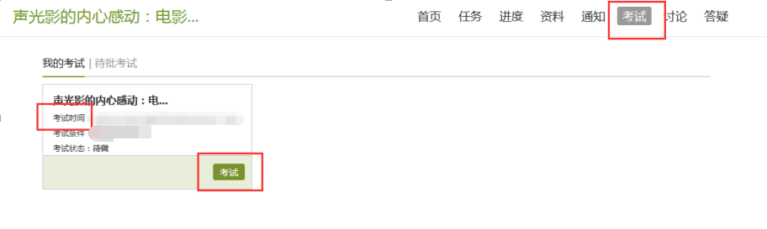

**二、学习通（手机端）学习方式**

1. **下载**

（1）微信扫码下载



（2）软件商城搜索“超星学习通”下载

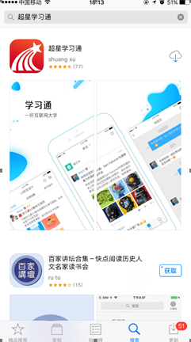

1. **登陆**

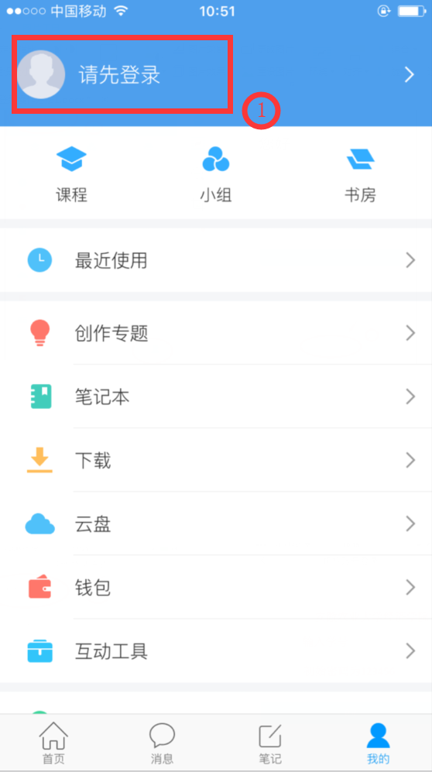 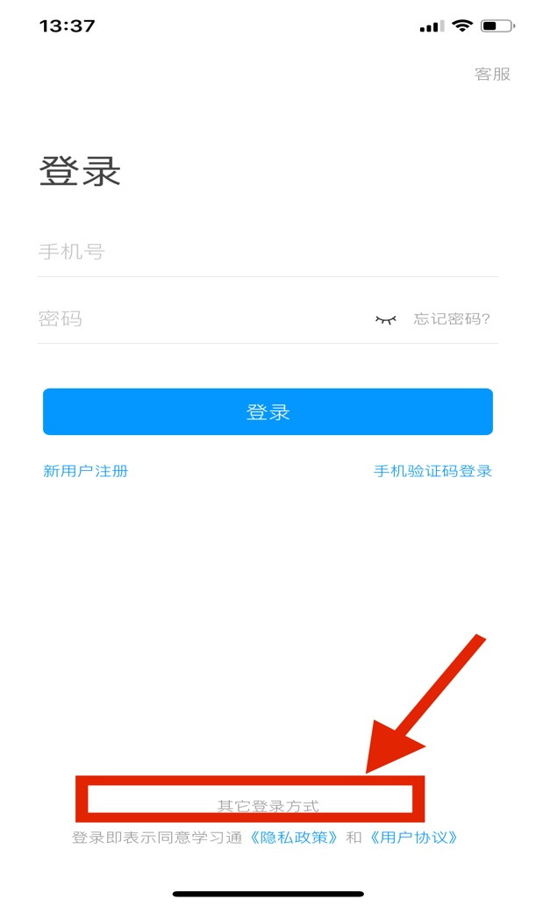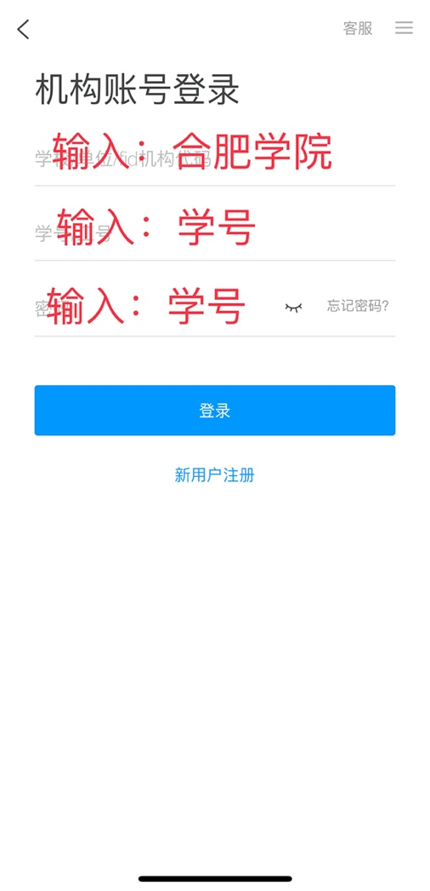

1. **如何学习课程**

